２０１３．２．２８（木）
第００２号
発行：自治労津別町役場職員組合 青年婦人部 教宣担当
新体制がはじまって１ヶ月。青婦部員でスノボやソリすべりといった冬のレジャーをして交流したり、学習会や意見交換会で春闘に向けた活動も活発になってきました。 報告することがたくさんありますので、急ピッチでお伝えしたいと思います！

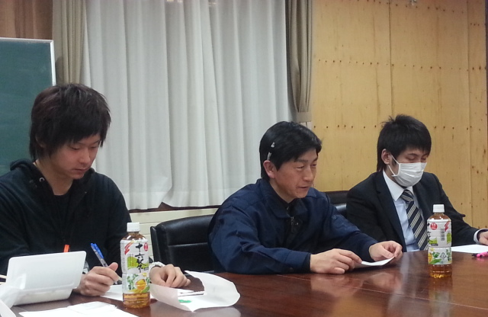
学習会「政治活動と選挙運動」
２月７日、小野敏明さんを講師に招き政治活動と選挙運動についての学習会を開催しました。「政治活動と選挙運動の違いはなにか？」「なぜ、選管、税務の職員は選挙運動をしてはいけないのか？」「選挙運動でしていい行為はなにか？」といった、基本的なことですが、疑問に感じたことを分かりやすく解説していただきました。最後に 「組合員が一人で１０人の支持者を集めれば、 公務員の人数５万人×１０で５０万票という大きな票になる。」という組織で政治活動を行う意味を説明していただき、学習会を終えました。政治活動と選挙運動について理解が深められ、勉強になったと感じられる学習会でした。小野さんありがとうございました！
１０月から青年婦人部員で赤手帳づけを行い、それをもとに「何にお金がかかっているか」「どれくらいお金が足りていないか」を話し合うとともに、普段働いていてどんな問題点や不満を感じているかを、２グループに分かれて話し合うという内容でした。様々な意見や考えが飛び交い、皆の意見がまとまる頃には時計の針は夜の９時を指していました(ﾟｰﾟ;A
出てきた意見の中には、「職員が補充されないままで、業務量が多く職員が大変そう。４月の人事異動はどうなるんだろう？」「家が改修されたがトイレが凍り、赤手帳を見ると灯油代が以前より多くかかる月もあった」「赤手帳づけで自分の生活実態を見直そうと思った」等々、ありました。
それらの意見をまとめた青年婦人部の要求が下記の４項目です！
- 有資格者の採用については、業務の実態を把握した上で適切な人員確保及び人材育成を行うこと。また、継続的に職員の新規採用を進めること。
- 業務のフラット化については、定期的に事務量を把握し、適正な人事異動とサポートし合える組織体制を構築すること。
- 職員住宅の改修整備について、２０１４年度に係る住宅改善計画及び２０１３年度以降の新規採用職員への対応について示すこと。
- 灯油価格は原油高騰の煽りを受け、年々値上がりし１０年前と比べ２倍となっている。生活実態を調査し寒冷地手当の見直しを図ること。

この要求項目をもとに、四役と執行委員で春闘交渉に挑んでいきます！

